**Διδακτικό πλαίσιο.**

**Χημεία Β Γυμνασίου. Περιεκτικότητες. Διάρκεια : 3 διδακτικές ώρες.**

**Φύλλο εργασίας.**

**Ονοματεπώνυμο:**

**Πείραμα 2**

**Στόχοι**: α) Να **παρασκευάσεις** διάλυμα γνωστής συγκέντρωσης %w/v

**Απαιτούμενα υλικά και αντιδραστήρια**

|  |  |
| --- | --- |
| **Αντιδραστήρια - υλικά** | **Όργανα - συσκευές** |
| αλάτι | Ποτήρι ζέσεως 250ml |
| Απιονισμένο νερό | Πλαστικό κουταλάκι |
|  | Γυάλινη ράβδος ανάδευσης |
|  | Υδροβολέας |
|  | Ζυγός |
|  | Ογκομετρική φιάλη 100ml με πώμα |
|  | Γυάλινο χωνί |

**Εκτέλεση πειράματος.**

**1)** Τοποθέτησε στην ζυγαριά το ποτήρι ζέσεωςκαι μηδένισε πατώντας το πλήκτρο tare. Με αυτόν τον τρόπο δεν λαμβάνουμε υπόψη το βάρος του ποτηριού.

**2)** Πάρε με το κουταλάκι μια ποσότητα αλατιού και σιγά - σιγά κρατώντας με το ένα χέρι το κουτάλι και χτυπώντας το απαλά με το άλλο χέρι ρίξε 2g αλάτι μέσα στο ποτήρι ζέσεως. Σημείωσε την ποσότητα που έριξες στον πίνακα 1 που ακολουθεί.

**3**) Πρόσθεσε νερό με τον υδροβολέα μέχρι η ζυγαριά να δείξει περίπου 60g. Με την γυάλινη ράβδο ανακάτεψε το διάλυμα ώστε να γίνει ομογενές.

4) Βάλε το χωνί στην κωνική φιάλη και μετάγγισε το περιεχόμενο του ποτηριού σε αυτήν. Στην συνέχεια ξέπλυνε με τον υδροβολέα τα τοιχώματα του ποτηριού και πρόσθεσε και το υπόλοιπο στην ογκομετρική φιάλη. ΠΡΟΣΟΧΗ η ποσότητα του διαλύματος στην ογκομετρική φιάλη δεν πρέπει να ξεπεράσει την χαραγή που υπάρχει στο λαιμό της.

5)Συμπλήρωσε με προσοχή νερό στην ογκομετρική φιάλη μέχρι να φτάσει στην χαραγή όπως φαίνεται στην φωτογραφία.

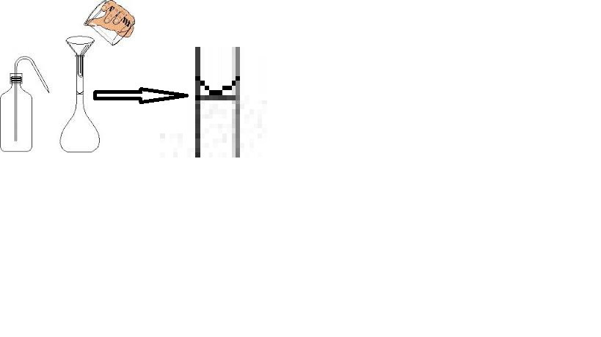

Ο υπολογισμός της περιεκτικότητας γίνεται **συμπληρώνοντας** τον παρακάτω πίνακα και λύνοντας την αναλογία που προκύπτει.

**ΠΙΝΑΚΑΣ 1**

|  |  |
| --- | --- |
| Ποσότητα αλατόνερου (διάλυμα) | 100ml |
| Ποσότητα αλατιού (διαλυμένη ουσία) | ........ |

**Συμπλήρωσε τα κενά στις παρακάτω προτάσεις.**

Με την παραπάνω διαδικασία παρασκεύασες διάλυμα αλατόνερου με περιεκτικότητα ..........

Φύλλο αξιολόγησης.

1)Τι σημαίνει η έκφραση "διάλυμα αλατόνερου με περιεκτικότητα 3%w/v";

....................................................................................................................................................................................................................................................................................................................................................................................................................................................................................................................................................................................................................

2. Για να φτιάξουμε ένα διάλυμα διαλύουμε 100g σε μια κατσαρόλα με νερό και πήραμε 1l (1000ml) διαλύματος. Τι περιεκτικότητα %w/v θα έχει το διάλυμα αυτό;

....................................................................................................................................................................................................................................................................................................................................................................................................................................................................................................................................................................................................................

..........................................................................................................................................................................................................................................................................................................

3. Πόσα g γλυκόζης περιέχονται σε 20ml διάλυμα γλυκόζης που έχει περιεκτικότητα 2%w/v;

....................................................................................................................................................................................................................................................................................................................................................................................................................................................................................................................................................................................................................

..........................................................................................................................................................................................................................................................................................................4. Σε ένα διάλυμα όγκου 50ml με περιεκτικότητα 10%w/v προσθέτουμε σταδιακά νερό μέχρι τα 100ml. συμπληρώστε τον παρακάτω πίνακ

|  |  |  |
| --- | --- | --- |
| **Όγκος δ/τος** | **Μάζα δ.ο.** | **Περιεκτικότητα** |
| 50mL |  | 10%w/v |
| 100mL |  |  |

....................................................................................................................................................................................................................................................................................................................................................................................................................................................................................................................................................................................................................

..........................................................................................................................................................................................................................................................................................................